De Wedstrijd Commissie van de Hengelaarsbond vóór Leiden en
Omstreken organiseert voor haar leden:
Zomeravondcompetitie 2022
De wedstrijden worden dit jaar gevist op de dinsdagavonden.

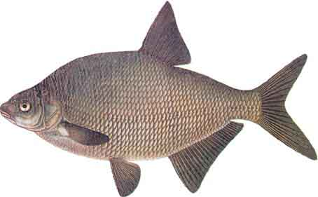
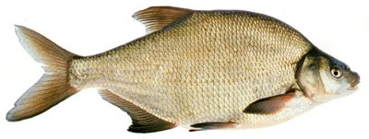
1e viswedstrijd 24 mei 2022
2e viswedstrijd 31 mei 2022
3e viswedstrijd 7 juni 2022
4e viswedstrijd 14 juni 2022
5e viswedstrijd 21 juni 2022

De wedstrijden worden gevist Amsteldrecht, Aarkanaal, Rijn en de Zijl.

Reglement en organisatie:
- Op de zomeravondcompetitie is het regelement van de Hengelaarsbond vòòr Leiden en Omstreken van toepassing.
- Hengelkeuze vrij. Er mag met 1 hengel of feeder gevist worden.
- We vissen van 18:30 uur t/m 22:00 uur..
- Er wordt op gewicht gevist. Alle vis telt behalve snoek, snoekbaars en paling.
- Een reserve hengel of topset mag niet beaast op de kant of in het water liggen..
▪ De kaarten kunnen worden afgehaald op de te vissen plek vanaf 17:30 uur t/m
18:00 uur.
- Bij onweer of dreigend onweer kan de wedstrijd worden gestaakt.
- Bij onenigheid over het reglement of waar het reglement niet in voorziet, is de beslissing van de wedstrijdcommissie bindend.
- U dient lid te zijn van de leidse hengelaarsbond.
Waar de prijsuitreiking plaats vindt, wordt nog bekend gemaakt.

Inschrijven tot en met woensdag 23 mei 2022
Inschrijfgeld: 40 Euro inclusief poulen.
Door inschrijving verplicht u zich om te betalen, ook al doet u niet mee met de wedstrijd.
Inschrijven bij: Hengelsporthuis Henk Teunissen teL: 0715122053 of Cen de Bolster 0650466805 en bij Han van Bemmel 0655367376, Hengelsport Leiden tel:0715318002

